Nom : Fr Marie-Victorin Fait par Zachary Gilbert
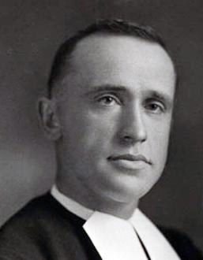
Nom au complet : Conrad Kirovak
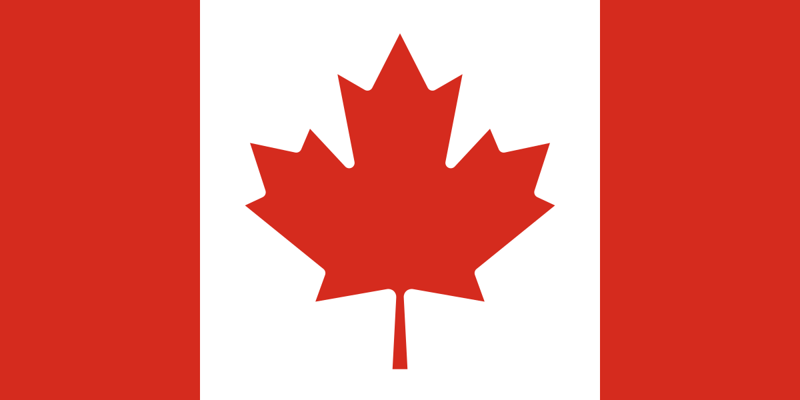
Nationalité : Canadienne

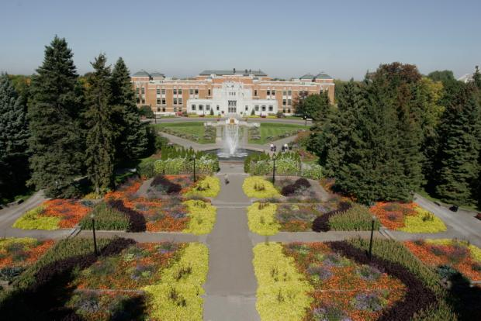
Période de temps : 1885-1944

Contribution : Jardin Botanique MTL
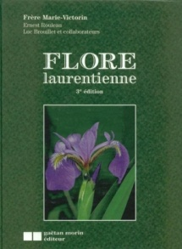

Œuvre : Flore Laurentienne

